**随堂练习**

1．下列说法错误的是(　　)

A．乙烷室温下能与浓盐酸发生取代反应

B．乙烯可以用作生产食品包装材料的原料

C．乙醇室温下在水中的溶解度大于溴乙烷

D．乙酸与甲酸甲酯互为同分异构体

2、在生成和纯化乙酸乙酯的实验过程中,下列操作未涉及的是( )

A. 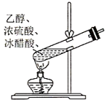B. 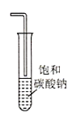C. 中学化学资料网（e-huaxue.com），最专业的化学网站！D. 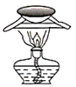

3、下列有关酯的认识不正确的是( )

A.酯的元素组成中一定有C、H、O  
B.乙酸乙酯和油脂的结构中均含有中学化学资料网（e-huaxue.com），最专业的化学网站！  
C.酯的相对分子质量都较大  
D.酯广泛存在于植物的果实和种子中

4、阿司匹林可看作一种酯,其结构简式如图所示。阿司匹林在酸性和水浴加热条件下反应一段时间后,反应体系中含有的物质是( )  
 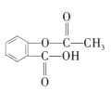  
 ① ② ③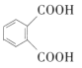 ④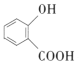 ⑤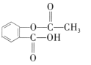

A.①④⑤ B.②④⑤ C.①③④ D.②③⑤

5、下列关于油脂的叙述中,不正确的是(   )

A.油脂没有固定的熔点和沸点,油脂是混合物  
B.天然油脂大多是由混甘油酯分子构成的混合物  
C.油脂的主要成分是高级脂肪酸的甘油酯,是酯的一种  
D.油脂不会发生水解反应

6、对羟基肉桂酸的结构简式如图所示,下列有关对羟基肉桂酸的说法正确的是(   )

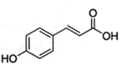

A.分子式为C9H6O3B.苯环上的一氯代物有2种  
C.能发生加成反应,但不能发生取代反应  
D.能使酸性高锰酸钾溶液褪色,但不能使溴水褪色

7、仔细分析下列表格中每组醇与酸的关系,找出其关系的共同点,判断X的分子式为(   )

|  |  |  |  |  |  |
| --- | --- | --- | --- | --- | --- |
|  | Ⅰ组 | Ⅱ组 | Ⅲ组 | Ⅳ组 |  |
| 醇 | C2H5OH | C4H9OH | X | CH3CH(OH)—  CH(OH)CH3 | …… |
| 酸 | HCOOH | CH3CH2COOH | H2CO3 | HOOC—COOH | …… |

A.C3H10O     B.C2H6O2     C.C4H10O     D.C3H8O2

8、下列关于肥皂的说法中正确的是(   )

A.利用油脂在酸性条件下的水解而制得  
B.肥皂的主要成分是高级脂肪酸钠和甘油  
C.使肥皂从油脂水解后的混合物中分离的过程是盐析  
D.肥皂能够去除油污的原因是高级脂肪酸盐中只有亲油基团

9、能区别“地沟油”(加工过的餐饮废弃油)与矿物油(汽油、煤油、柴油等)的方法是(   )

A.点燃,能燃烧的是矿物油  
B.加入足量氢氧化钠溶液共热,不分层的是地沟油  
C.加入水中,浮在水面上的是地沟油  
D.测定沸点,有固定沸点的是矿物油

10、某物质的结构为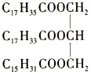,关于该物质的叙述正确的是(   )

A.一定条件下与氢气反应可以生成硬脂酸甘油酯  
B.一定条件下与氢气反应可以生成软脂酸甘油酯  
C.与氢氧化钠溶液混合加热能得到肥皂的主要成分  
D.与其互为同分异构体且完全水解后产物相同的油脂有三种

11.下列合成高分子材料的反应式和反应类型均正确的是(　　)

A.*n*CH2中学化学资料网（e-huaxue.com），最专业的化学网站！CH—CN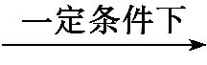CH2—CH—CN　加聚反应

B.*n*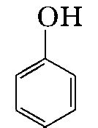+*n*HCHO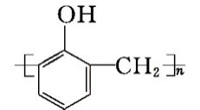+*n*H2O　加聚反应

C.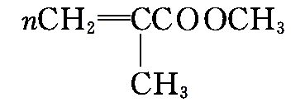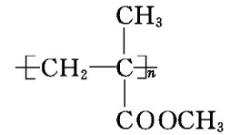　加聚反应

D.*n*CH2中学化学资料网（e-huaxue.com），最专业的化学网站！CH2+*n*CH2中学化学资料网（e-huaxue.com），最专业的化学网站！CH—CH3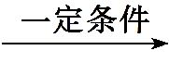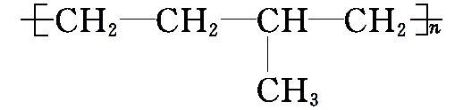　缩聚反应

12.下列物质本身能发生加成聚合反应和缩合聚合反应的是(　　)

A.中学化学资料网（e-huaxue.com），最专业的化学网站！

B.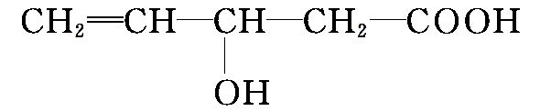

C.CH2中学化学资料网（e-huaxue.com），最专业的化学网站！CH—COOH

D.HO—CH2—CH中学化学资料网（e-huaxue.com），最专业的化学网站！CH—CH2—CH3

13.ABS合成树脂的结构可表示为

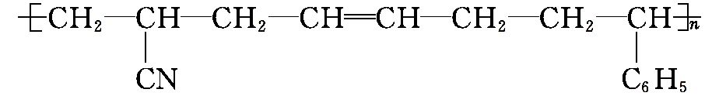

则生成该树脂的单体的种类和化学反应所属类型正确的是(　　)

A.1种　加聚反应 B.2种　缩聚反应

C.3种　加聚反应 D.3种　缩聚反应

14.某高分子材料的结构简式为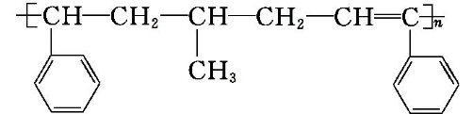,合成该化合物的单体可能为

①中学化学资料网（e-huaxue.com），最专业的化学网站！　②CH2中学化学资料网（e-huaxue.com），最专业的化学网站！CH2 ③中学化学资料网（e-huaxue.com），最专业的化学网站！　④CH2中学化学资料网（e-huaxue.com），最专业的化学网站！CHCH3 ⑤CH2中学化学资料网（e-huaxue.com），最专业的化学网站！CH—CH中学化学资料网（e-huaxue.com），最专业的化学网站！CH2

其中正确的组合是(　　)

A.①②③ B.①③④ C.③④⑤ D.②③⑤

15、下列关于酯的水解反应与酯化反应的比较正确的是( )

A.两个反应均可采用水浴加热  
B.两个反应使用的硫酸作用完全相同  
C.两个反应均可看作取代反应  
D.两个反应一定都是可逆反应

16、关于硬脂酸甘油酯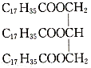和软脂酸甘油酯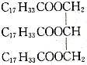的说法不正确的是(   )

A.两者都能发生水解反应  
B.两者都属于酯类化合物  
C.两者都可以与氢气发生加成反应  
D.两者水解产物中都有丙三醇

17．下列关于有机化合物M和N的说法正确的是(　　)

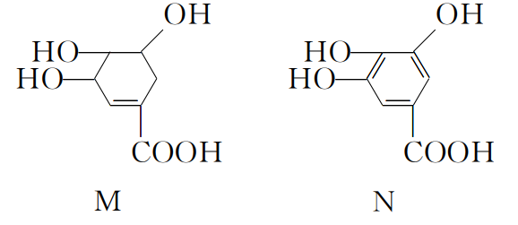

A．等物质的量的两种物质跟足量的NaOH溶液反应，消耗NaOH的量一样多

B．完全燃烧等物质的量的两种物质，生成二氧化碳和水的量分别相等

C．一定条件下，两种物质都能发生酯化反应和氧化反应

D．N分子中，可能在同一平面上的原子最多有14个

18．最新研究表明，咖啡中含有的咖啡酸能使人的心脑血管更年轻。咖啡酸的球棍模型如图，下列有关咖啡酸的叙述中不正确的是 (　　)

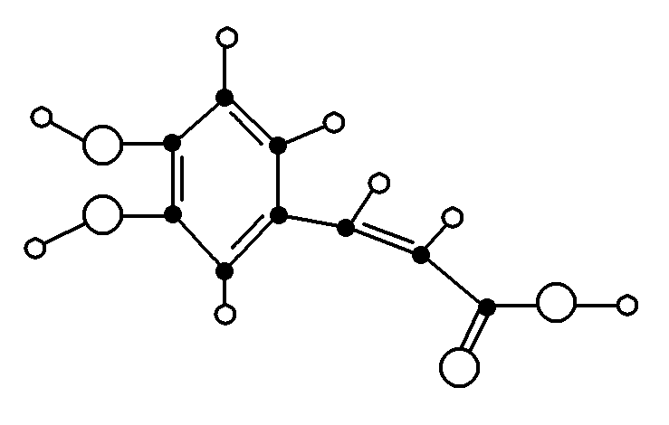

A．咖啡酸的分子式为C9H8O4

B．咖啡酸中的含氧官能团只有羧基、羟基

C．咖啡酸可以发生氧化反应、消去反应、酯化反应、加聚反应

D．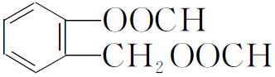是咖啡酸的一种同分异构体，1 mol 该物质与NaOH溶液反应时最多消耗NaOH 3 mol

19．下图是一些常见有机物的转化关系，关于反应①～⑦的说法不正确的是

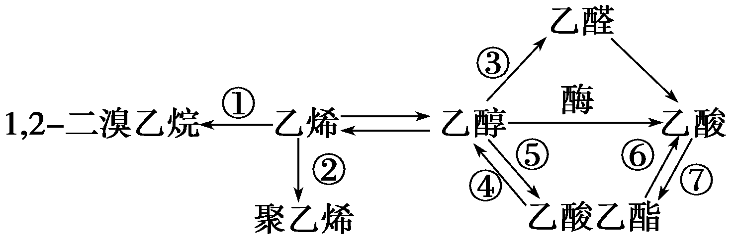

A．反应①是加成反应

B．只有反应②是加聚反应

C．只有反应⑦是取代反应

D．反应④⑤⑥是取代反应

20、网络趣味图片“一脸辛酸”,是在人脸上重复画满了辛酸的键线式结构。下列有关辛酸的叙述正确的是(   )

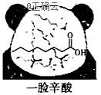

A.辛酸的羧酸类同分异构体中,含有三个“-CH3”结构,且存在乙基支链的共有7种  
B.辛酸的同分异构体(CH3)3CCH(CH3)CH2COOH的名称为2,2,3一三甲基戊酸  
C. C.正辛酸有羧基无醛基，而甲酸有羧基也含醛基，故二者不符合同一通式   
D.辛酸的同分异构体中能水解生成相对分子质量为74的有机物的共有8种